**ЭТИ УДИВИТЕЛЬНЫЕ ЧЕРЕПАШКИ**

исследовательская работа

Руководитель работы Мария Коршун,

воспитатель дошкольного образования

**1.Введение.** Я очень люблю смотреть мультик про львенка и черепашку. И мне захотелось, больше узнать о черепашке.

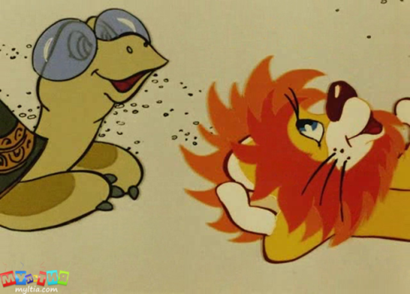

Когда в нашей группе появилась черепашка, я со своими друзьями стала наблюдать, за её развитием и интересоваться жизнью черепах в природе. Еще нужно было узнать: чем кормить черепашку, где она будет жить, ответить на множество других вопросов. Удивительным оказалось и то, что черепаху можно содержать в группе как домашнее животное.

**Цель работы**: изучение особенностей содержания черепах в домашних условиях.

**Задачи:**

1.Изучить, кто такие черепахи;

2.Узнать, о разных видах черепах;

3. Узнать, как размножаются черепашки;

4. Научиться определять возраст черепахи; 5. Составить памятку «Как содержать черепаху в домашних условиях».

**Гипотеза:** Основу гипотезы составило предположение, что изучив жизнь черепах, я смогу содержать их в домашних условиях.

**2.Описание исследования:**

Это черепаха Маша! У нее есть домик - аквариум. Когда трогаешь ее, она прячется. Есть лампочка, она любит греться, когда сидит на камушке. Маша не разговаривает. У Маши красные ушки.

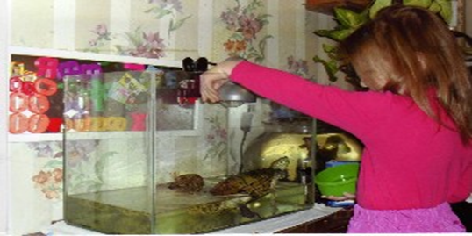

Маша кушает корм. Любит плавать, ползать на суше. Когда ей страшно, она прячет голову в панцирь.

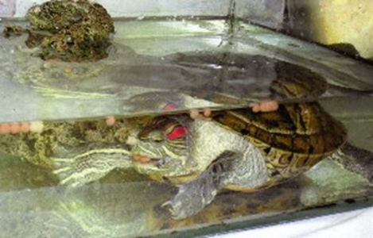

Тело у черепахи состоит из головы, туловища, ласт, и хвоста. Голова спереди, ласты по бокам: слева и справа, по две с каждой стороны, сверху на туловище – спина, она покрыта твёрдым панцирем. Такое же твёрдое и брюшко. На голове есть глаза и рот. Шея довольно длинная. В жизни черепахи кажутся очень медлительными, не смотря на свою медлительность в течении дня они проходят 2 а то и 3 км .

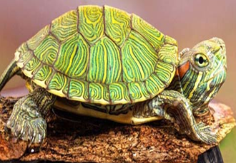

Черепахи хорошо приспосабливаются к жизни в неволе. Основной пищей черепах, является различные овощи и фрукты. Летом можно давать цветы клевера, одуванчика.

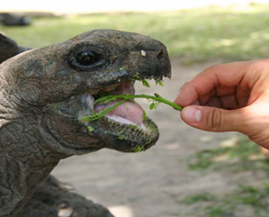

Мне Марина Владимировна прочитала в энциклопедии, что черепахи настоящие долгожители. При правильном уходе они могут прожить в неволе более 20 лет, а в природе некоторые виды черепах доживают до двухсот лет. Черепашки не могут быстро бегать, и когда им угрожает опасность, втягивают голову и лапы внутрь панциря. У черепашек есть враги – это местные лисицы, одичавшие собаки, птицы хищники соколы и орлы.

А ещё я смотрела с мамой передачу « В мире животных», и вот что я узнала. Начиная с осени, черепахи укладываются в спячку. Длительность периода спячки у черепахи может достигать 5-8 месяцев в год. Весной черепахи выбираются из своих нор. Черепахи бывают: морские, пресноводные и сухопутные. Все они имеют твердый наружный панцирь, чешуйчатую кожу и ороговевший нос. Все они дышат легкими и имеют панцири. Самый распространенный вид черепах это сухопутная черепаха.

Самки черепах роют задними лапами яму, в которую откладывают от 2 до 6 яиц. Могут откладывать в песок или прячут их в кучу гнилых растений. Маленькие черепашки вылупляются и спешат к воде, где они могут укрыться от врагов. Вот так появляются на свет черепашки. Молодые черепашки очень самостоятельные, с первых дней жизни они могут сами находить пищу.

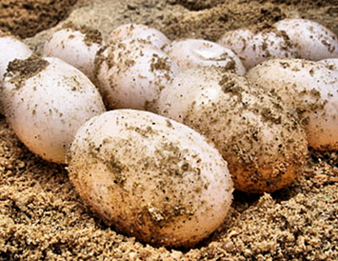 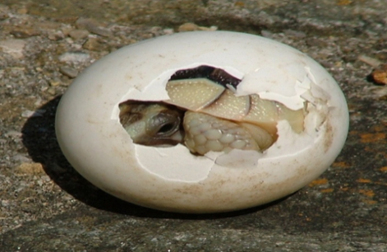

Как узнать возраст черепах?

Этот вопрос волнует многих. Роговые щитки, покрывающие панцирь растут в течение всей жизни черепахи. На щитках образуются кольца. По этим кольцам можно приблизительно определить возраст животного.

Так же выяснить возраст черепахи можно по её размерам и массе тела. Исследуя свою черепашку, я выяснила: судя по размеру и массе тела черепашке – 1 год.

**Вывод 3 .**

Наблюдая за черепашкой, я узнала, что черепахи не очень красивы, не умеют ласкаться или играть, но это не значит, что с ними можно дурно обращаться или не кормить много дней. За черепахой нужно ухаживать, как и за всяким домашним животным. В процессе своей работы над темой «Эти удивительные черепашки» я подружилась со своей черепашкой еще больше, узнала много нового о привычках и повадках животных, научилась понимать их, а также самостоятельно ухаживать и заботиться о них. Для ребят, которые захотят завести себе друзей – черепашек, я приготовила памятки, которые им помогут в уходе за ними.

Содержать черепаху в домашних условиях не очень сложно, нужно лишь заботиться о ней и не забывать, что она такое же живое существо, как и мы с вами. Выдвинутая мной гипотеза подтвердилась.

**ПАМЯТКА**

***«Как содержать черепаху в домашних условиях»***

1.Содержи водную черепаху в Аква террариуме с водой и сушей. Сухопутная черепаха должна содержаться в ТЕРРАРИУМЕ, а не на полу. Размер террариума должен соответствовать размеру и виду черепахи.

2. Вода в Аква террариуме не должна быть грязной. Температура около 26-28 С.

3. Корми черепаху сбалансированным разнообразным кормом, соответствующим данному виду.

4. Зимняя спячка для черепах необязательна.

5. При возникновении симптомов болезней обращайся к ветеринару.

6. Не допускай контактов черепахи с другими домашними животными.

**4.Приложения**

Во время исследования я собирала интересные мифы о черепашках.

**1. Все черепахи медлительные.**

Чем крупнее сухопутная черепаха и чем тяжелее ее панцирь, тем она медлительнее. Соответственно пресноводные и морские черепахи довольно быстрые. Морская черепаха может развивать скорость до 35 км/ч.

**2. Все черепахи отлично плавают.**

Хорошо плавают только морские, пресноводные и некоторые сухопутные виды. Другие сухопутные и даже полуводные виды могут утонуть в глубокой воде.

**3. Все черепахи живут 100 и больше лет.**

Это неверно. Да, черепахи долгожители, но до 100 и более лет живут только сухопутные гигантские черепахи, например, слоновые, галапагосские. "Домашние" черепахи (длиной до 30 см) живут обычно не боле 40-50 лет даже при хорошем содержании, а при плохом - и того меньше. Черепахи, длиной 50-70 см, живут, как и люди до 70-80 лет. То есть возраст черепахи непосредственно зависит от максимального размера данного вида.

**4. У всех черепах твердый панцирь.**

Если черепаха болеет рахитом, то ее панцирь может становиться мягким, т.е. продавливаться, что может в конце стать причиной смерти. Также довольно мягкий панцирь у Эластичных черепах, который нужен им для защиты от хищников (они забиваются в щели между камнями и "надуваются", в результате чего черепаху очень сложно вытащить). А у мягкотелых черепах (триониксов) и у кожистой черепахи панцирь покрыт сверху не роговыми щитками, а более или менее ороговевшей кожей.

**5. Черепахи - это земноводные.**

Абсолютно неверно. Черепахи относятся к пресмыкающимся или рептилиям, как и змеи, ящерицы и крокодилы. К амфибиям или земноводным относятся лягушки, жабы, тритоны, саламандры.

**6. Черепаха может вылезти из панциря.**

Только в том случае, если это полуразложившийся труп, тогда тело само вывалится из панциря. Панцирь - это сросшиеся кости ребер и позвоночника. И как человек не может вылезти из своего скелета, так и черепаха не может вылезти из панциря.

**7. Черепахи живут на или в песке.**

Так как черепах существует множество видов, то и обитают они в степях, лесостепях, лесах, прудах, озерах, реках, морях и даже горах. Даже в пустынях черепахи не живут на голом песке, там скорее твердый слой почвы с небольшим слоем песка.

**8. Черепахи очень умные и мудрые животные.**

Скорее всего, миф появился из-за того, что черепаха живет долго, а значит умная, потому что с возрастом увеличивается багаж знаний. Также неверно, потому что рептилии - "умнее" амфибий, но "глупее" млекопитающих и даже птиц. И от срока жизни это никак не зависит.